
三第下三单元
单元作业设计

探秘自然王国 做生活有心人

城子河小学
蔡红伟

看，花儿悄悄绽放；
听，蜜蜂在窃窃私语；
感，小虾有趣可爱……
大自然如此奇妙，
细心观察，
做生活的有心人，
你会有新的发现。

9.《海底世界》
作业  层次 | 作业内容 | 作业分析与设计意图 | 时 长
基础作业 | 1.抄写课文中以下词语，每个词语抄写3遍，并注音：  珊瑚、鱼群、海底、神秘、游弋、闪烁、绚丽、五彩斑斓、生机勃勃  二、朗读练习  有感情地朗读课文，注意语调和节奏，体会海底世界的神奇与美丽。 | 本题巩固运用本课的生字新词。 | 10分钟
提升 作业 | 观察你了解或想象中的海洋生物（如鱼、海龟、海豚等），用几句话描述它们的样子或行为。 | 本题着重培养学生想象能力和语言表达能力，为习作训练做好铺垫。 | 20分钟

9. 课 作 业 评 价 标 准

评价项目 | 评价标准 | 师评
答案规范 | 1.复习，及时改错。  2.按时按量独立完成。
语言优美 | 能做到活学活用，恰当的使用好词好句与修辞手法。
字迹工整 | 字迹整洁，没有错别字，正确运用标点符号。
乐学善思 | 乐于思考、思维灵活，有自己独到的见解。
方法运用 | 能运用课堂学习的方法，把自己想象出来的内容表达清楚。

10.《石蜂》
作业  层次 | 作业内容 | 作业分析与设计意图 | 时 长
基础  作业 | - 字词大闯关  - 刮起狂风时，蜜蜂飞得很低，几乎要触到地面，大概（gài jì ）这样可以减少阻力。  - 尽管它们逆（nì lì）风而飞，沿途（tóu tú）都是一些陌（mò muò）生的景物，但它们确确实实无误（wù wú）地飞回来了。  二、我能选择合适的关联词  无论……总是……  不是……而是……  尽管……但是……  - （ ）这件事很难完成，（ ）他做到了。  - 蜜蜂（ ）飞到哪里，它（ ）可以飞回原处。  - 蜜蜂靠的是（ ）超常的记忆力，（ ）一种我无法解释的本能。 | 本题旨在通过创设语境，巩固运用本课的生字新词。  本题旨在考查学生课文的掌握情况，通过关联词的辨析，加强学生对语言逻辑性的掌握。 | 5分钟
提升  作业 | 三、我会品读句子，完成习题  “蜜蜂飞得很低，几乎要触到地面，大概这样就可以减少阻力。”对句中加点词理解正确的是（ ）  - 体现了作者用词的准确以及在实验未被验证前的困惑和怀疑心理。  B.说明作者对这次实验没有进行细致的观察和分析。 | 本题考查学生对课文关键词语的掌握，通过关键词语感受法布尔严谨、求实的科学精神和态度。 | 5分钟
拓展  作业 | 四、根据课文内容完成思维导图  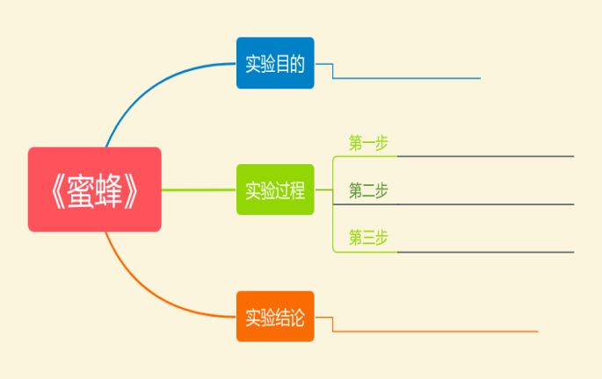 | 本题通过补充本篇文章的思维导图，帮助学生梳理实验的过程，为后续习作《我做了一项小实验》做铺垫性学习。 | 10分钟

10. 课 作 业 评 价 标 准

评价项目 | 评价标准 | 师评
字迹工整 | 字迹整洁，书写认真，无错别字，能正确使用标点符号。
答案规范 | 能认真检查，准确率高。
字词掌握 | 能准确掌握课文关键词的字义、字音。
实践运用 | 能准确辨析关联词的含义，并能根据不同的情境选择合适的关联词。。
方法运用 | 能了解课文内容，根据课文内容完成思维导图，用词准确，有条理。

11.《小虾》
作业  层次 | 作业内容 | 作业分析与设计意图 | 时 长
基础作业 | - 词语我能辨  【末 未】（ ）端 （ ）知  【博 搏】拼（ ） （ ）学  【隙 系】关（ ） 缝（ ）  【腹 复】（ ）部 （ ）习  二、写出下列句子所运用的修辞手法  1.缸里的小虾有的独自荡来荡去，有的互相追逐，有的紧贴缸壁。（ ）  2.从葡萄架的空隙里漏下的阳光，洒落在水面上，项许多大大小小的圆镜。（ ） | 本题旨在帮助学生巩固书写本课的生字词，促进学生巩固积累生字新词，美观书写。  学生根据课文内容做选择，检测学生对课文修辞手法的掌握情况。 | 10分钟
提升 作业 | 三、思维导图。  要求：1.在圆圈答题区给小虾画一副自画像。  2.思维导图需要包括以下要素：  养虾的原因、捉虾的动词、第三自然段的段落大意、小虾有趣的三个场面、作者对小虾的情感等。 | 以思维导图的形式帮助学生梳理课文内容，帮助学生对可掌握课文内容。 | 15分钟

11. 课 作 业 评 价 标 准

评价项目 | 评价标准 | 师评
字迹工整 | 字迹整洁，书写认真，无错别字，能正确使用标点符号。
答案规范 | 能根据课文内容选择合适的字词；
方法运用 | 能理解课文内容，掌握课文的修辞手法。
思维导图 | 能正确梳理课文内容，完成思维导图，画面美观、字迹工整。

